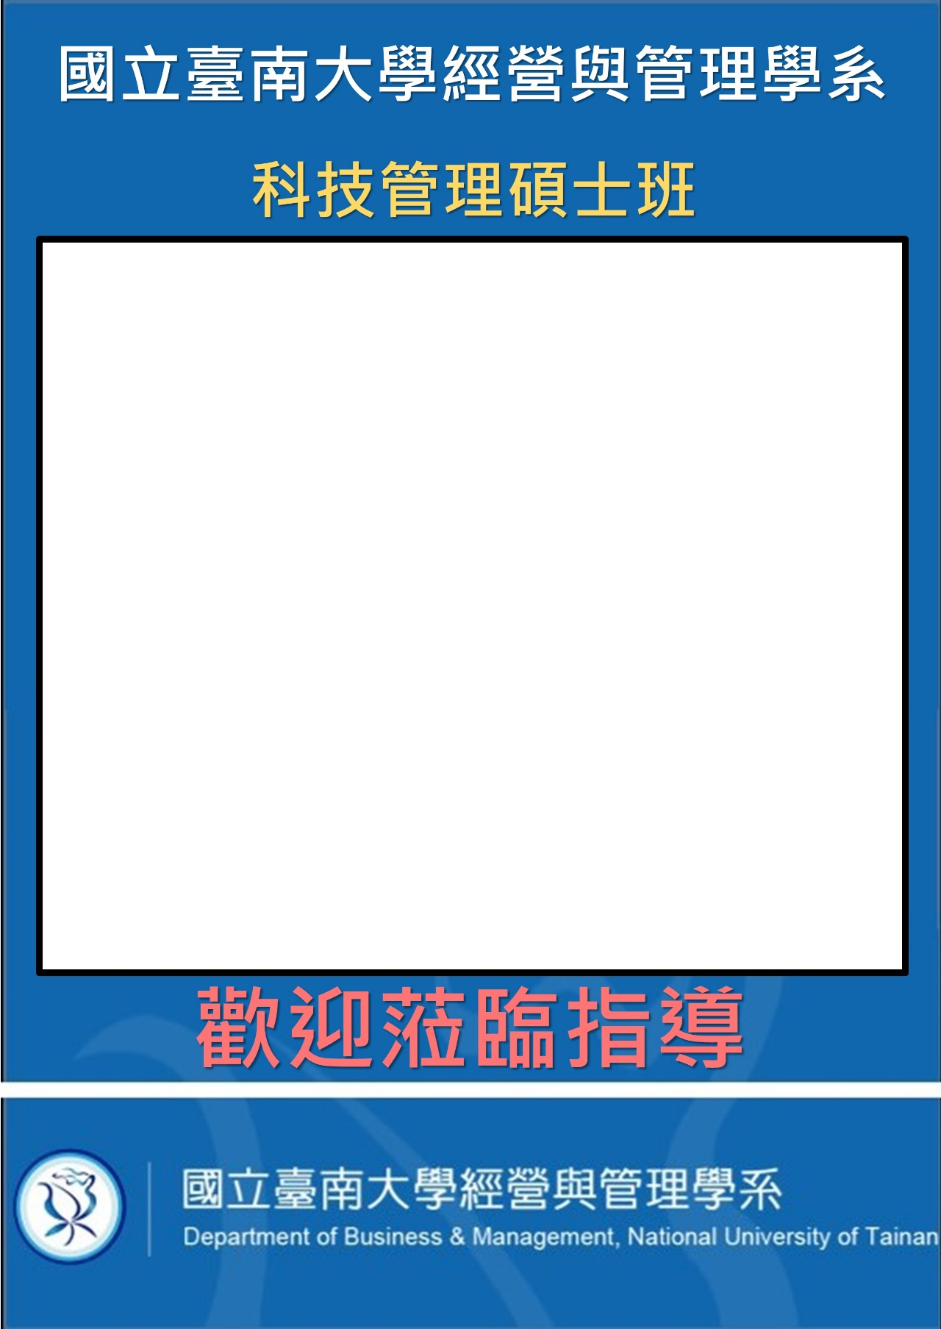

發表時間：○ ○ ○年○ ○月○ ○日 (星期○)  
 ○午○○時○○分

發表地點： 榮譽校區○棟○○○○○室

口試委員： ○○○ 教授 ○○○ 教授 ○○○ 教授

指導教授： ○○○ 教授

**碩士班論文口試**

研 究 生：○○○

論文題目：  
 ○○○○○○○○○○○○○○○○○○○



**碩士班論文口試**